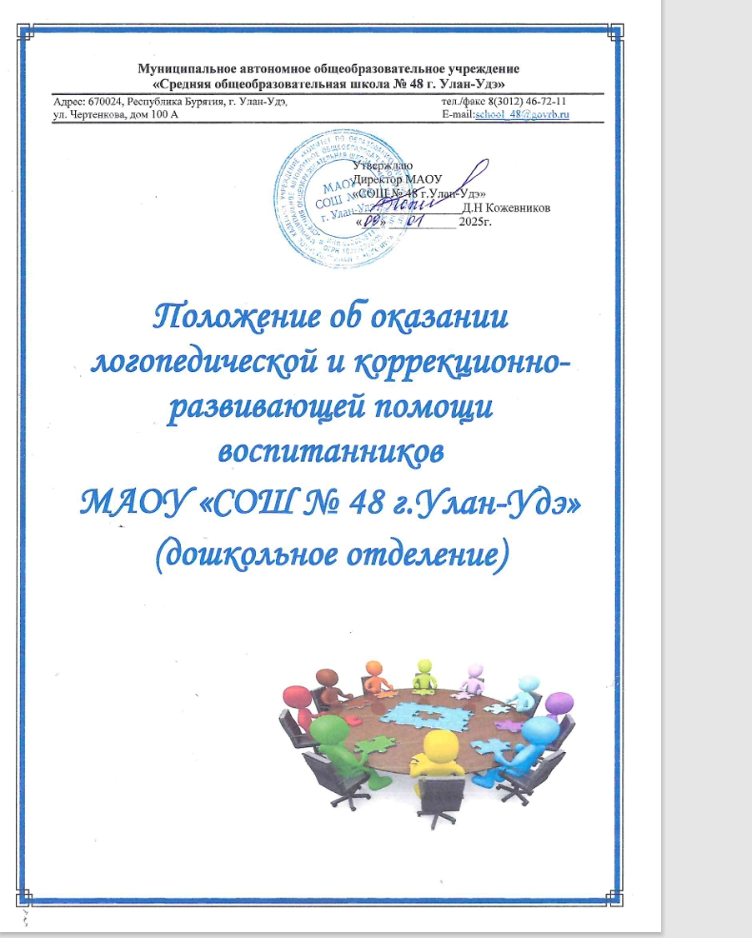

1. **Общие положения**

1.1. «Положение оказании логопедической и коррекционно-развивающей помощи в МАОУ «СОШ № 48 г.Улан-Удэ», корпус № 2 (далее-Положение) регламентирует МАОУ «СОШ № 48 г.Улан-Удэ», корпус № 2 в части оказания логопедической, коррекционно-развивающей помощи воспитанникам МАОУ.

1.2. Положение разработано в соответствии с:

* Федеральный закон от 29 декабря 2012 г.№ 273-ФЗ «Об образовании в Российской Федерации»;
* Приказ Минпросвещения России от 25.11.2022 № 1028 «Об утверждении федеральнойобразовательнойпрограммыдошкольногообразования»(ЗарегистрировановМинюстеРоссии28.12.2022 №71847);
* «Примерное Положение об оказании логопедической помощи в организациях, осуществляющихобразовательную деятельность, утвержденное распоряжением Министерства просвещения Российской Федерации» от 6 августа 2020 г. № Р-75;
* Приказ Министерства просвещения РФ от 31 июля 2020 г. № 373 "Об утверждении Порядка организации и осуществления образовательной деятельности по основным общеобразовательным программам - образовательным программам дошкольного образования";
* приказ Министерства образования и науки Российской Федерации от 11 мая 2016 года № 536 «Об утверждении особенностей режима рабочего времени и времени отдыха педагогических и иных работников организаций, осуществляющих образовательную деятельность», зарегистрированного Министерством юстиции Российской Федерации 1 июня 2016 года, регистрационный номер 42388; -Приказ Минобрнауки от 23.08.2017 № 816 «Об утверждении Порядка применения организациями, осуществляющими образовательную деятельность, электронного обучения, дистанционных образовательных технологий при реализации образовательных программ»;

-Приказ Минобрнауки РФ от 06.05.2005 N 137 «Об использовании дистанционных образовательных технологий»;

* СанПиН 2.4.1.3049-13 от 15 мая 2013 г. N 26;

1.3. Задачи МАОУ при осуществлении логопедической, коррекционно-развивающей помощи воспитанникам:

* организация и проведения логопедической диагностики, а также диагностики психофизического развития воспитанников с целью своевременного выявления и последующей коррекции речевых и психофизических нарушений.
* организация и проведение логопедических, коррекционно-развивающих занятий;

- консультирование участников образовательных отношений по вопросам организации и содержания организации логопедической, коррекционно-развивающей работы с воспитанниками.

1. **Порядок оказания логопедической, коррекционно-развивающей помощи в ДОУ**

2.1. Логопедическая, коррекционно-развивающая помощь оказывается в рамках реализации Образовательных программ МАОУ:

-Основная образовательная программа дошкольного образования;

-Образовательнаяпрограмма,адаптированная для обучающих с ограниченными возможностями здоровья с тяжёлыми нарушениями речи;

-Образовательная программа, адаптированная для обучающихся с ограниченными возможностями здоровья с задержкой психического развития.

Логопедическая помощь оказывается учителями-логопедами МАОУ согласно заключению ПМПК, рекомендаций ППК МАОУ.

2.2. При оказании логопедической помощи, учителями-логопедами МАДОУ ведется документация согласно приложению 1.

2.3. Срок хранения документации - не менее 3 лет с момента завершения оказания логопедической, коррекционно-развивающей помощи.

2.4. Логопедическая развивающая диагностика осуществляется не менее 2 раз в год, включает в себя входное, контрольное диагностическое мероприятие. Продолжительность вышеуказанной диагностики - не менее 15 календарных дней каждое.

2.5. По запросу педагогических работников, родителей (законных представителей) воспитанников, возможна организация внеплановых диагностических мер в отношении воспитанников (в рамках регламента работы ППК, МАДОУ).

2.6. Списочный состав воспитанников групп компенсирующей направленности формируется по возрастному принципу, степени выраженности речевых и психофизических нарушений согласно заключению РПМПК.

2.7. Логопедические занятия с воспитанниками могут проводиться в индивидуальной, групповой/подгрупповой формах.

2.8. Количество, периодичность логопедических занятий определяется учителем-логопедом в соответствии с требованиями СанПиН 2.4.1.3049-13 от 15 мая 2013 г. N 26, рекомендациями РПМПК, ППК.

2.9. Продолжительность логопедических/коррекционно-развивающих занятий:

- для воспитанников от 4-5 лет не более 20 минут;

- для воспитанников от 5 -6 лет не более 25 минут;

- для воспитанников от 6-7 лет не более 30 минут.

2.10. Логопедические/коррекционно-развивающие занятия проводятся с учетом графика работы, режима фукционирования МАДОУ.

2.10. В случае возникновения трудностей в освоении образовательных программ МАДОУ, развитии и социальной адаптации, по запросу педагогических работников ГБДОУ, родителей (законных представителей) воспитанников, проводится работа в рамках деятельности ППК МАДОУ.

2.11. Содержание логопедической работы с воспитанниками определяется учителем-логопедом результатам диагностики, на основании рекомендациями РПМПК, ППК.

2.12. Логопедические занятия проводятся в кабинете учителя-логопеда, а также в помещениях МАДОУ закрепленными за конкретной группой.

2.13. Логопедическая помощь может быть организована в МАДОУ посредством электронного обучения (ЭО), дистанционных образовательных технологий (ДОТ) в соответствии с «Положение о применении дистанционных образовательных технологий».

2.14. В рабочее время учителя-логопеда включается непосредственно педагогическая работа с воспитанниками из расчета 20 часов в неделю за ставку заработной платы, а также педагогическая работа, предусмотренная должностными обязанностями - методическая, подготовительная, организационная, консультативная. Деятельность вышеуказанных специалистов регламентируется приказом Министерства образования и науки Российской Федерации от 11 мая 2016 года № 536 «Об утверждении особенностей режима рабочего времени и времени отдыха педагогических и иных работников организаций, осуществляющих образовательную деятельность», зарегистрированного Министерством юстиции Российской Федерации 1 июня 2016 года, регистрационный № 42388.

2.15. Консультативная деятельность учителя-логопеда, заключается в формировании единой стратегии эффективного преодоления речевых и психофизических особенностей воспитанников при совместной работе всех участников образовательного процесса (административных, педагогических работников, родителей (законных представителей) воспитанников. Консультативная деятельность может осуществляться с помощью ИКТ, с использованием ДОТ.

2.16. Консультативная работа учителя-логопеда, учителя-дефектолога проводится в индивидуальном порядке, групповой форме, а также посредством ИКТ.

Приложение 1

**Документация учителя-логопеда:**

1. Рабочая программа учителя-логопеда/учителя-дефектолога.
2. Индивидуальные карты речевого развития обучающихся, получающих логопедическую помощь.
3. Индивидуальные планы работы на обучающихся , получающих логопедическую помощь.
4. Папка взаимодействия с воспитателями.
5. Журнал взаимодействия с родителями.
6. Заключения Республиканской психо-медико-педагогической комиссии.